Барейша Илья Александрович, учитель истории и обществоведения
ГУО «Средняя школа №5 г.Жлобина»

Билет № 9
Практическое задание. Вклад белорусского народа в победу над нацистской Германией. Уроженцы Беларуси на фронтах Великой Отечественной и Второй мировой войн.

Используя представленные материалы, ответьте на вопросы:
1. Используя исторический источник, приведите примеры вклада партизан в борьбу с врагом.
2. Используя исторический источник, докажите, что «рельсовая война» внесла важный вклад в борьбу против оккупантов
3. Что изображено на монументе в Жодино?
4. Докажите с опорой на карту, что местное население Беларуси внесло весомый вклад в победу над немецко-фашистскими захватчиками.

I. Вклад белорусского народа в Победу в Великой Отечественной войне
Всего за три года героической и трудной борьбы в тылу врага белорусские партизаны уничтожили и ранили более 500 тыс. гитлеровцев, разгромили 29 железнодорожных станций. 948 штабов и гарнизонов, пустили пол откос 11128 эшелонов и 34 бронепоезда противника; подорвали и уничтожили 819 железнодорожных и 4710 других мостов, сбили и сожгли на аэродромах 305 самолётов, подбили 1355 танков и бронемашин, уничтожили 438 орудий разного калибра, 939 военных складов, перебили более 300 тыс. железнодорожных рельсов. В результате гитлеровцы не смогли еще дальше продвинуться на восток и тем самым белорусские патриоты не допустили ограбления и уничтожения гитлеровцами новых районов, спасли жителей от насилия, разорения, уничтожения материальных ценностей и смерти.

II. Монумент в честь советской матери-патриотки в Жодино

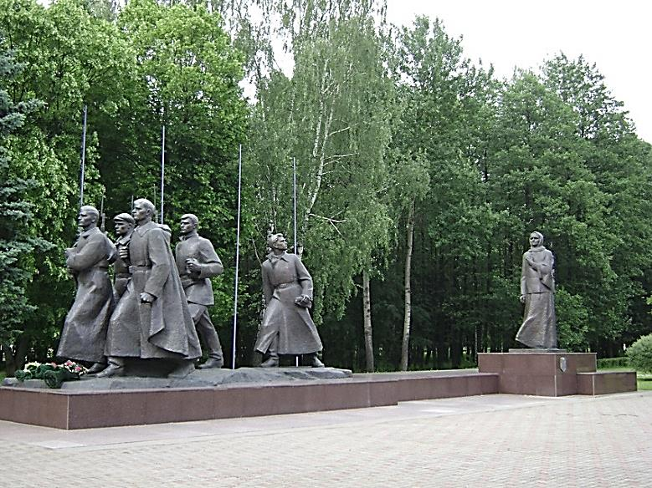

III. Картосхема «Партизанские бригады и соединения на оккупированной территории Беларуси (1942‒1944гг.)»

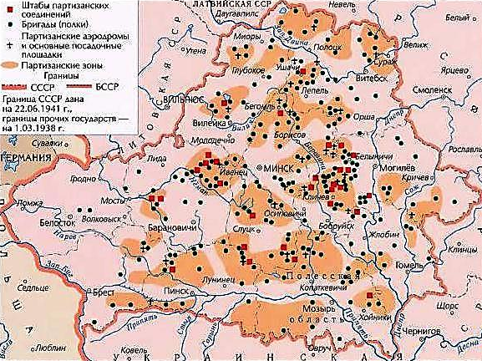

Ответы на задания и комментарии
№ | Ответ | Комментарий
1. | Всего за три года героической и трудной борьбы в тылу врага белорусские партизаны уничтожили и ранили более 500 тыс. гитлеровцев, разгромили 29 железнодорожных станций. 948 штабов и гарнизонов, пустили пол откос 11128 эшелонов и 34 бронепоезда противника; подорвали и уничтожили 819 железнодорожных и 4710 других мостов, сбили и сожгли на аэродромах 305 самолётов, подбили 1355 танков и бронемашин, уничтожили 438 орудий разного калибра, 939 военных складов, перебили более 300 тыс. железнодорожных рельсов | Задание проверяет умения:  1) проводить анализ документа;  2) находить и извлекать необходимую информацию.
2. | В ходе проведение «рельсовой войны» белорусские партизаны пустили пол откос 11128 эшелонов и 34 бронепоезда противника; подорвали и уничтожили 819 железнодорожных мостов. Это естественным образом нарушало работу немецкий путей снабжения и коммуникаций. Благодаря героическим действиям белорусских партизан немецкий захватчики испытывали значительные трудности на фронтах в противостоянии с Советской армией | Задание проверяет умения:  1) проводить анализ документа;  2) находить и извлекать необходимую информацию;  3) используя ранее изученный материал, давать развёрнутый ответ на поставленный вопрос.
3. | Монумент в честь советской матери-патриотки Куприяновой, ставшей прообразом скульптуры, является одним из самых значимых и величественных памятников в городе Жодино. Пять сыновей вырастила Анастасия Фоминична Куприянова, которые погибли на войне за свободу своей Родины. Радостный день Победы Анастасия Фоминична Куприянова встречала одна, а на её столе лежали похоронки. Михаил умер от ран в Борисовской тюрьме, Николай пропал без вести в декабре 1944г. на территории Польши, Степан убит 29 июля 1944г. в Белостокской области Польши, Владимир – пропал без вести, Петр – геройски погиб, закрыв телом амбразуру вражеского дзота 2 ноября 1944г. при освобождении Латвии. Ему было присвоено звание Героя Советского Союза 23.03.1945г. и в Жодино установлен памятник Куприянову Петру Ивановичу. Монумент в честь советской матери-патриотки Куприяновой, в городе Жодино, был открыт 29 августа 1975г. | Задание проверяет умения:  1) проводить анализ иллюстративного материала;  2) используя ранее изученный материал, давать развёрнутый ответ на поставленный вопрос.
4. | С первых дней оккупации Белоруссии в тылу врага развернулось партизанское движение, которое день ото дня приобретало все более широкий размах. Борьба советских патриотов приняла массовый характер. К началу 1943г. в Белоруссии действовало 512 партизанских отрядов, объединявших более 56 тыс. партизан.  Народные мстители нападали на вражеские объекты и гарнизоны, громили полицейские участки, в напряженной борьбе изгоняли фашистов из населенных пунктов, порою отвоевывая целые районы, где восстанавливали советскую власть. Эти территории, освобожденные партизанами в тылах вражеских войск, получили название партизанских зон и краев.  Партизанская зона включала населенные пункты одного или нескольких районов, территория которых удерживалась и контролировалась партизанами, в ней были восстановлены органы и учреждения советской власти. Партизанский край объединял две партизанские зоны и более. С осени 1941 года такие партизанские зоны появились в Полесской, Могилевской и Минской областях. Края стали образовываться на базе партизанских зон с зимы 1942/1943 года; наибольшее количество их было в 1943 году.  В октябре 1941г. в Могилевской области было начато создание Кличевской партизанской зоны  В Минской области к началу 1942г. была образована Любанская партизанская зона.  Суражская, Россонско-Освейская, Ушачская, Полоцко-Сиротинская партизанские зоны образовались в Витебской области.  В июне 1942г. в Гомельской области окончательно сложилась Чечерская партизанская зона  Партизанские соединения и отряды, обеспечивающие контроль в тылу у немцев значительной территории, вели не только позиционную оборонительную борьбу. Партизанские зоны служили базой, откуда партизанские силы осуществляли наступательные действия. Диверсионные и подрывные группы, боевые отряды, специально сформированные подразделения из нескольких отрядов уходили за сотни километров от своей основной базы для проведения крупных боевых операций, что является неоспоримым вкладом в победу Советского народа в войне | Задание проверяет умения:  1) проводить анализ картографического материала  2) находить и извлекать необходимую информацию.  3) используя ранее изученный материал, давать развёрнутый ответ на поставленный вопрос.

